VIBRACIONES MECANICAS – MODELAMIENTO MATEMATICO
POR: Ing. Oscar Mauricio Barajas P.
1. INTRODUCCION.
El aumento permanente de las potencias en máquinas, junto con una disminución simultánea de gasto de materiales, y la alta exigencia de calidad y productividad industrial, hacen que el análisis dinámico de las vibraciones mecánicas en máquinas e instalaciones industriales sea cada vez más exacto.
El Ingeniero debe ser capaz de trabajar sobre vibraciones, calcularlas, medirlas, analizar el origen de ellas y aplicar correctivos.
Hace más o menos 40 años, la temática de vibraciones mecánicas se constituyó en parte integral de la formación de ingenieros mecánicos en los paises industrializados.
El fenómeno de las vibraciones mecánicas debe ser tenido en cuenta para el diseño, la producción y el empleo de maquinaria y equipos de automatización. Así lo exige un rápido desarrollo tecnológico del país.
Aunque este artículo se enfoca hacia las vibraciones en sistemas mecánicos, el texto y los métodos analíticos empleados son compatibles con el estudio de vibraciones en sistemas no mecánicos.
2. DEFINICION.
No existe una definición bien exacta de VIBRACION; más sin embargo, se pueden considerar como vibraciones, las variaciones periódicas temporales de diferentes magnitudes.
Específicamente, una vibración mecánica es el movimiento de una película o de un cuerpo que oscila alrededor de una posición de equilibrio.
Al intervalo de tiempo necesario para que el sistema efectúe un ciclo completo de movimiento se le llama PERIODO de la vibración. El número de ciclos por unidad de tiempo define la FRECUENCIA del movimiento y el desplazamiento máximo del sistema desde su posición de equilibrio se llama AMPLITUD de la vibración.
3. CAUSAS DE LAS VIBRACIONES MECANICAS.
Son muchas, pero básicamente las vibraciones se encuentran estrechamente relacionadas con tolerancias de mecanización, desajustes, movimientos relativos entre superficies en contacto, desbalances de piezas en rotación u oscilación, etc.; es decir, todo el campo de la técnica.
Los fenómenos anteriormente mencionados producen casi siempre un desplazamiento del sistema desde su posición de equilibrio estable originando una vibración mecánica.
4. CONSECUENCIAS DE LAS VIBRACIONES.
La mayor parte de vibraciones en máquinas y estructuras son indeseables porque aumentan los esfuerzos y las tensiones y por las pérdidas de energía que las acompañan. Además, son fuente de desgaste de materiales, de daños por fatiga y de movimientos y ruidos molestos.
" Todo sistema mecánico tiene características elásticas, de amortiguamiento y de oposición al movimiento; unas de mayor o menor grado a otras; pero es debido a que los sistemas tienen esas características lo que hace que el sistema vibre cuando es sometido a una perturbación ".
" Toda perturbación se puede controlar, siempre y cuando anexemos bloques de control cuya función de transferencia sea igual o invertida a la función de transferencia del sistema ".
" Si la perturbación tiene una frecuencia igual a la frecuencia natural del sistema, la amplitud de la respuesta puede exceder la capacidad física del mismo, ocasionando su destrucción ".
5. MODELO MATEMATICO CLASICO.
La ecuación general de las vibraciones es:
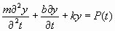
( Ecuación 1 ).
Donde Y es la magnitud que sufre variaciones periódicas temporales, P(t) la variable de reforzamiento o fenómeno incidente de la vibración; a, b, y k son las constantes características del sistema.
Utilizando transformada de Laplace, tenemos que:
( Ecuación 2 )
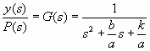
( Ecuación 3 )
Observamos que la Ecuación 3 nos define la función de transferencia general de nuestro sistema de vibración, lo cual facilita el modelamiento y elaboración de simulaciones.
6. MODELAMIENTO GENERAL DEL MOVIMIENTO VIBRACIONAL:
Un fenómeno incidente cualquiera puede provocar vibraciones en un sistema, por lo tanto, en términos generales y universales, el movimiento vibracional de un sistema afectado por un fenómeno incidente desencadenador de vibraciones puede ser:
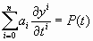
( Ecuación 4 )
En donde a constituye las propiedades del sistema, P(t) la función de forzamiento, Y la magnitud que varía periódicamente, i identifica la magnitud del sistema.
Sacando transformada de Laplace tenemos:
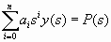
( Ecuación 5 )
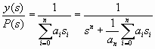
( Ecuación 6 )
La Ecuación 6 identifica la función de transferencia universal de las vibraciones.
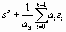
( Ecuación 7 )
Así mismo, la ecuación 7 identifica la Ecuación característica universal de las vibraciones
Cuando la estructura de la vibración es lineal, tenemos que la solución a la función general de transferencia es:
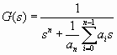
( Ecuación 8 )
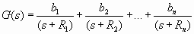
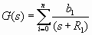
( Ecuación 9 )
Como:
Tenemos que:
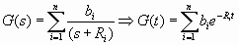
Entonces:
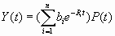
( Ecuación 10)
7. INFLUENCIA DE LAS VIBRACIONES MECANICAS EN LA OPERATIVIDAD DE LAS MAQUINAS HERRAMIENTAS.
Las vibraciones mecánicas representan un factor de gran influencia en la calidad del trabajo que se realiza con máquinas herramientas.
La rigidez de los órganos de trabajo y de sus apoyos en la máquina herramienta, se define como la capacidad del sistema para resistir cargas exteriores, asimilando las deformaciones elásticas admisibles sin alterar considerablemente la capacidad de trabajo del sistema.
El coeficiente de rigidez se puede determinar mediante la siguiente ecuación;
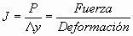
( Ecuación 11 )
Las deformaciones provocadas en el sistema provocan variación de la mutua disposición del instrumento cortante y la pieza, lo cual genera error en su mecanizado.
Cuando un sistema tiene buenas condiciones de rigidez, se minimizan las causas y los efectos de las vibraciones.
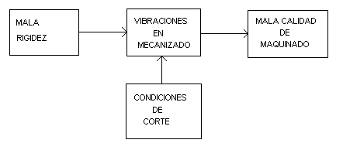
( Figura 1 ). Diagramación de causa efecto de las vibraciones en Máquinas Herramientas.
Se debe hacer notar que la pretensión principal de la presentación de los modelos físicos y teóricos sobre las vibraciones en las máquinas herramientas, es tener el acopio apropiado de conceptos que posibilitan entender el discurrir de dinámica del proceso de maquinado.
La rigidez en un proceso de maquinado depende de las condiciones geométricas, la elasticidad del material y el sistema de sujeción de las herramientas y el tocho a tallar, tal como lo indica la figura 1.
Las condiciones operativas del corte dependen de la velocidad de la herramienta, la profundidad del corte y las condiciones superficiales de la pieza a tallar. ( Entendemos como condiciones superficiales la interacción geométrica entre las dos superficies ).
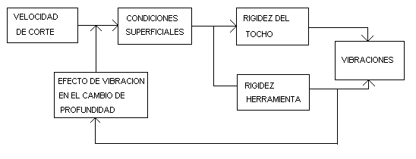
( Figura 2 ). Influencia de la velocidad de corte, las condiciones superficiales y las condiciones de rigidez en la provocación de vibraciones en máquinas herramientas.
8. ENERGIA Y CALOR EN VIBRACIONES.
La energía que hace vibrar a un sistema mecánico se puede denotar como Ev; la energía natural del sistema se puede identificar como:
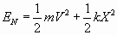
( Ecuación 12 ).
La energía absorbida por el mismo sistema o por el medio ambiente se denota Ea.
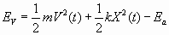
( Ecuación 13 ).
Cuando t=0 tenemos:
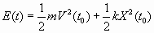
( Ecuación 14 ).
Cuando t es muy grande tenemos: Et=0
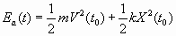
( Ecuación 15 ).
La energía absorbida por el ambiente o el sistema en forma de calor es:
( Ecuación 16 ).
En donde K identifica el coeficiente de transmisión de calor del sistema o del ambiente y Tf , To la diferencia de temperatura.
La temperatura en los alrededores del sistema o en el sistema mismo se puede expresar como:
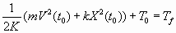
( Ecuación 17 ).
Pueden existir dilataciones en los sistemas mecánicos si son ellos mismos los que absorben dicha energía:
Por lo tanto, cuando un sistema mecánico absorbe la energía de su vibración, se pueden modificar sus condiciones físicas, provocando deformaciones.
Así mismo, si la perturbación o vibración tiene una frecuencia igual a la frecuencia natural del sistema, la amplitud de la respuesta puede exceder la capacidad física del mismo, ocasionando su destrucción.
9. CONTROL Y MITIGACION DE VIBRACIONES MECANICAS:
Identificando a P(t) como el fenómeno perturbador de un sistema, G1 la función de transferencia de dicho sistema, F(t) la entrada y Y(t) la salida del sistema, entonces tenemos que implementar un dispositivo de amortiguación que mitigue los efectos del fenómeno perturbador en la salida o entrada del sistema.
Si el fenómeno perturbador afecta directamente la salida del sistema, tenemos:
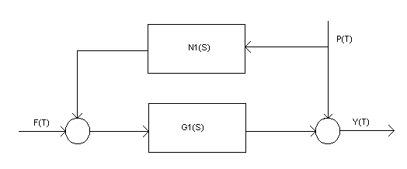
( Figura 3 ) Diagrama que esquematiza la función de transferencia de un dispositivo de amortiguación, cuando el fenómeno perturbador actúa en la salida del sistema.
Para identificar N1 tenemos:
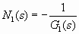
( Ecuación 18 ).
Es decir, la Ecuación 18 nos indica que el dispositivo de amortiguación debe tener una función de transferencia especificada por dicha ecuación para ser realmente efectivo.
Ahora bien, si el fenómeno perturbador se encuentra a la entrada del sistema, tenemos que:
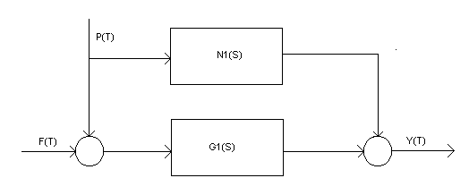
Para definir aquí N1 tenemos ( Figura 4 ):
( Ecuación 19 ).
En ciertos casos puede diseñarse efectivamente un sistema secundario resorte – masa, llamado absorbedor, para reducir las vibraciones de un sistema. Si se fuerza un sistema a vibrar con una frecuencia w1, un absorbedor k2,W2 acoplado a la misma frecuencia: ( Ecuación 20 )
Introducirá una fuerza de oposición igual a la fuerza perturbadora, para suprimir por completo el movimiento vibratorio del sistema original.
Un absorbedor de este tipo tiene limitaciones en el sentido de que es efectivo sólo a una frecuencia. Así, para una perturbación de frecuencia variable, como el motor de automóvil, el absorbedor masa – resorte simple es inútil.
Por lo tanto, la mitigación eficiente de las vibraciones de un sistema depende del grado de aproximación a un sistema de amortiguamiento ideal.
Un importante requerimiento de todas las máquinas rotatorias es que el eje de rotación coincida con uno de los ejes principales de inercia del cuerpo. Este requerimiento es difícil de satisfacer exactamente en el proceso de fabricación, y por eso es necesario el balanceo, sobre todo para las máquinas de alta velocidad. Esto es evidente por el hecho de que la magnitud de cualquier desbalanceo es igual a la fuerza centrífuga:
( Ecuación 21 ).
Puede obtenerse un balanceo completo al añadir o quitar pesos correctores, los cuales son el equivalente a un dispositivo de amortiguamiento ideal.
10. INSTRUMENTOS PARA MEDIR LA VIBRACION:
Las vibraciones que se van a medir pueden clasificarse como:
- Vibraciones periódicas.
- Vibraciones de choque o transitorias.
- Vibraciones aleatorias o estadísticas.
De éstas, el movimiento periódico es el más conocido, y los instrumentos para medir la frecuencia, amplitud, velocidad, aceleración o pendiente de onda, están bien evolucionados.
En la medición de choques las mismas cantidades mencionadas anteriormente pueden ser interesantes; sin embargo, en general, las aceleraciones pico son muy importantes. En el caso de los movimientos aleatorios, es deseable un espectro de frecuencias de los valores cuadráticos medios, y la instrumentación para esas mediciones son muy complejos y de evolución algo reciente.
El sistema sísmico resorte – masa representa el elemento básico transductor de muchos instrumentos para medir la vibración. Según sean los límites de frecuencias utilizados, el desplazamiento, la velocidad o la aceleración, se indica por el movimiento relativo de la masa suspendida con respecto a su punto de fijación. Como las vibraciones son muchas veces demasiado pequeñas para la indicación mecánica, el movimiento relativo se convierte, en general, a tensión eléctrica ( voltaje ) por el movimiento de una bobina en campo magnético.
Dichas señales se pueden procesar en una Estación de Trabajo Asistida por Computador o WorkStation:
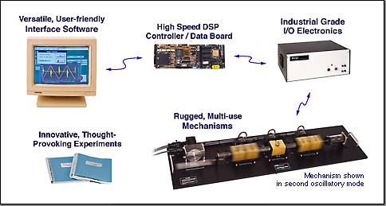
( Figura 5 – WorkStation para la medición de vibraciones y su análisis mediante la utilización del computador ).
Los sensores mostrados ( Acelerómetros ) funcionan bajo el principio de resorte – masa sísmico:
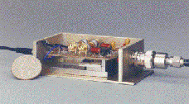

( Figura 6 – Sensor Acelerómetro )
Además, existen dispositivos especiales para la medición de vibraciones de torsión:
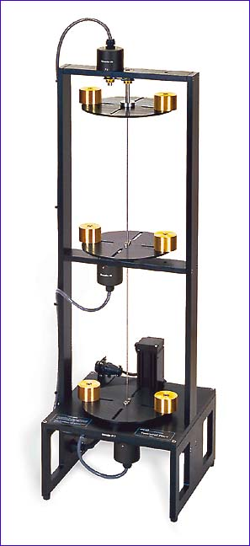

( Figura 7 – Dispositivo para medición de vibraciones Torsionales )
El acelerómetro piezoeléctrico se utiliza para medir vibraciones cuya frecuencia sea inferior a unos 2 Khz, porque su frecuencia natural es del orden de los 5 Khz. Para su utilización, todo el conjunto se fija al equipo al que se le van a medir las vibraciones. Cuando la masa sísmica aumenta o disminuye la presión sobre el cristal piezoeléctrico, éste genera un voltaje alterno cuya amplitud es proporcional a las aceleraciones de las vibraciones; y cuya frecuencia es igual a la de dichas vibraciones.
BIBLIOGRAFIA.
[1] JENSEN, Jens. RIOS Gilberto, RODRIGUEZ Oscar, MOJICA Melquicedec. Vibraciones Mecánicas. Universidad Nacional de Colombia. Facultad de Ingeniería – Publicaciones. Santafé de Bogotá D.C. 1993.
[2] MORA VILLATE, Adolfo. Tecnología del Control de Procesos Industriales. Universidad Nacional de Colombia. Facultad de Ingeniería – Publicaciones. Santafé de Bogotá D.C. 1994.
[3] THOMSON T. William. Vibración. Manual del Ingeniero Mecánico. Marks. Mc Graw Hill. Santafé de Bogotá D.C. 1997.
[4] KREYSZIG Erwin. Matemáticas Avanzadas para Ingeniería Volumen 2. LIMUSA – Grupo Noriega Editores. México 1991.
[5] BEER P. Ferdinand. JOHNSTON Russel E. Jr. Mecánica Vectorial para Ingenieros – Dinámica – Vibraciones Mecánicas. Mc Graw Hill. México 1990.
[6] SHIGLEY Edward Joseph. MISCHKE Charles R. Diseño en Ingeniería Mecánica. Mc Graw Hill. México – 1992.
[7] BEER P. Ferdinand. JOHNSTON Russel E. Jr. Mecánica de Materiales. Mc Graw Hill. México 1991.
[8] MYERS Raymond. WALPOLE Ronald E. Estadística para Ingenieros. Mc Graw Hill. México 1990.
[9] MANRIQUE José A. Transferencia de Calor. Editorial HARLA. México – 1981.
[10] ORLOV P. Ingeniería de Diseño. Impreso en URSS – 1985.
[11] GAVIRIA Alfonso. Principios Básicos y Aplicaciones en el Análisis de Vibraciones. Asociación Colombiana de Ingenieros Mecánicos – Electricistas – Electrónicos y Afines. Sisposio de Mantenimiento Preventivo. Mayo de 1997.
[12] GAVIRIA Alfonso. Proceso de Evolución y Proyección del Análisis de Vibraciones. Asociación Colombiana de Ingenieros Mecánicos – Electricistas – Electrónicos y Afines. Simposio de Mantenimiento Preventivo. Mayo de 1997.
[13] SKF. Catálogo General. Principios para la Selección y Aplicación de Rodamientos. Torino – Italia – 1989.

